Дни славянской культуры прошли в нашей школе интересно и ярко!
Девочки в русских сарафанах, мальчики в рубахах, звучащие частушки и прибаутки – так начался праздник в школе, организаторами которого стали ребята 2 класса, они участники курса «Календарь русской культуры» и ребята 4 класса, они тоже изучают не совсем нам знакомый предмет «Основы светской этики». Об этих предметах мы спросили у заместителя директора по учебной работе, вот что ответила нам Ольга Борисовна. Курсы эти новые не только для ребят, которые их посещают, они новы и для школы, введение их связано с введением новых образовательных стандартов, а о содержании курсов нам рассказали их руководители Столярова М.К. и Лоншакова А.И.: «Каждый народ имеет свою неповторимую национальную культуру. На протяжении тысячелетий из поколения в поколение люди хранили веками накопленные знания, передавая их через устное народное творчество, пение, танцы и обряды. Фольклор – это народная мудрость, скрытая в звуках песни, движениях танца, сказках, во всем том, что помогало человеку жить. Издавна народ придает своему песенному творчеству большое воспитательное значение. Песни не только развлекают, но и обогащают новыми впечатлениями, дают им яркие образы окружающей действительности, учат радоваться добру, сочувствовать чужой беде, воспитывают чуткое отношение ко всему живому и, обогащают, таким образом, духовный мир детей. Благодаря систематическим занятиям по изучению традиционной культуры через чтение сказок и произведений авторских и народных, энциклопедий, каждый ребёнок откроет для себя красочный мир народного искусства. И что немало важно, познакомится с исконными традициями своей малой Родины – Красноярского края. Сущность ОРКСЭ – знакомство учащихся с основами светской этики, как правилами поведения, соблюдаемых на основе согласия и воспитания моральной личности и ответственного гражданина». Ответ интересен, а уроки – праздник, где были ребята разных классов и родители, получились еще интересней…
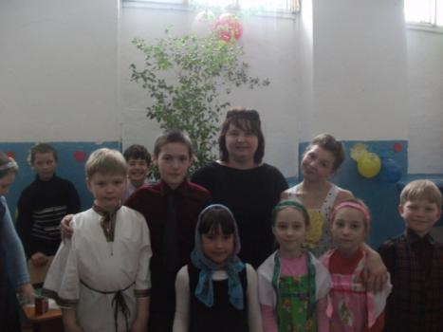
В шольном музее, а именно там прошла первая часть урока - праздника, нас встречали девушки в костюмах, как в Киевской Руси, они рассказали нам об истории этого государства, яркая презентация сменялись как страницы в книгах: вот предки наши русичи – славяне, их боги, вера и Перун, домовые….. (рассказ Лушечкиной Насти и Лазовской Нади), вот князь Владимир и крещенье (показ отрывков фильма «Князь Владимир») и рассказ и непростом решении, которое изменило нашу историю. Максимова Наталья поведала о письменности и ее создателях Кирилле и Мефодии, что создана она на основе греческой азбуки и названа кириллицей. Каждый смог попробовать себя в роли ученика и написать свое имя и маленький текст, используя буквы славянской азбуки. Непростое это дело…Федорченко Роман, Аева Оля и Боян Полина читали отрывки из «Летописи» монаха Нестора. А Максимова Е.В. и ребята из 8 класса приглашали за стол, где стоял самовар, были блины и баранки, в спортивном зале прошли соревнования, ребята соревновались в силе и ловкости. Это был необычный урок – мероприятие, как и наша история и культура он оказался ярким, интересным, насыщенным, посетить его было не только интересно, но и полезно.
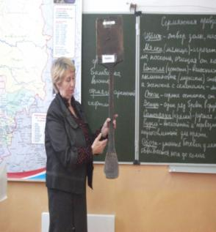

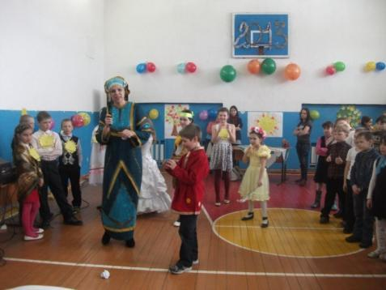

Спецкор Митряшова Валя, 9 класс

